UTN FRA
TD 3
GRUPO 9
EGA – LEVITADOR NEUMATICO

MANUAL DE USUARIO

PARTES DEL DISPOSITIVO
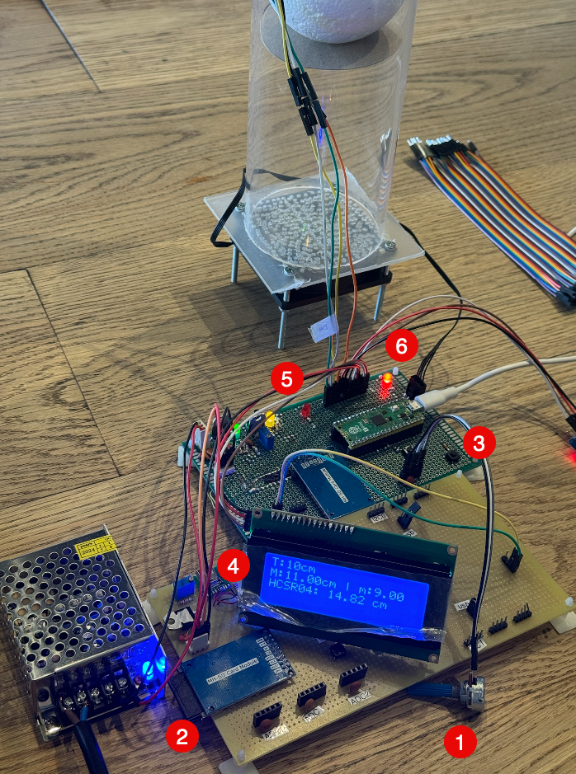

1 | POTENCIÓMETRO | Nos permite seleccionar el punto de flotación deseado (SETPOINT), como también los umbrales máximos y mínimos de modo que nos permitirá monitorear si la respuesta se encuentra dentro de los parámetros escogidos
2 | NEMORIA SD | Almacena el TIMESTAMP, el SETPOINT, y los UMBRALES a modo de datalogger permitiendo tener registro en qué fecha y hora se modificaron los parámetros
3 | BOTON | Nos permite seleccionar el setpoint y los umbrales
4 | LCD | Nos permite ver:  - SETPOINT (T: XX cm) – línea 1  - UMBRALES: (M: XX cm | m: XX cm) – línea 2  - Altura del objeto instantánea (HCSR04: XX cm) – línea 3
5 y 6 | BANDERAS | Nos indican si se rebasó alguno de los dos umbrales  5 – Enciende cuando se rebasa el UMBRAL MÍNIMO (m)  6 – Enciende cuando se rebasa el UMBRAL MÁXIMO (M)

PROCESO DE CONFIGURACIÓN
ENCENDIDO | En el momento del encendido, el sistema está censando la entrada del potenciómetro; de modo que intentará fijar como setpoint la altura indicada en el potenciómetro.  Valores admisibles de altura (0 – 33 cm) – el 0 es la base del tubo.  Adicionalmente, la memoria SD empezará a registrar los eventos cada 100 milisegundos.
1 | Seteamos a través del potenciómetro la altura deseada, en la pantalla LCD se deberá ver la altura como T: XX cm; para confirmar apretar una vez el botón.
2 | Una vez presionado el botón en el paso anterior, en este paso usamos el mismo potenciómetro para configurar el UMBRAL MÁXIMO, en la pantalla LCD se deberá ver el UMBRAL MÁXIMO como M: XX cm; para confirmar apretar una vez el botón.
3 | Una vez presionado el botón en el paso anterior, en este paso usamos el mismo potenciómetro para configurar el UMBRAL MÍNIMO, en la pantalla LCD se deberá ver el UMBRAL MÍNIMO como m: XX cm; para confirmar apretar una vez el botón.
4 | Una vez presionado el botón en el paso anterior, en este paso el dispositivo ya se encuentra completamente seteado e inicia el proceso de ejecución del comando.
5 | Si se desea configurar otro SETPOINT, se presiona nuevamente el botón y se debe iterar entre los pasos 1 y 4, como tantas veces se desee.

EJEMPLO DE CONFIGURACIÓN
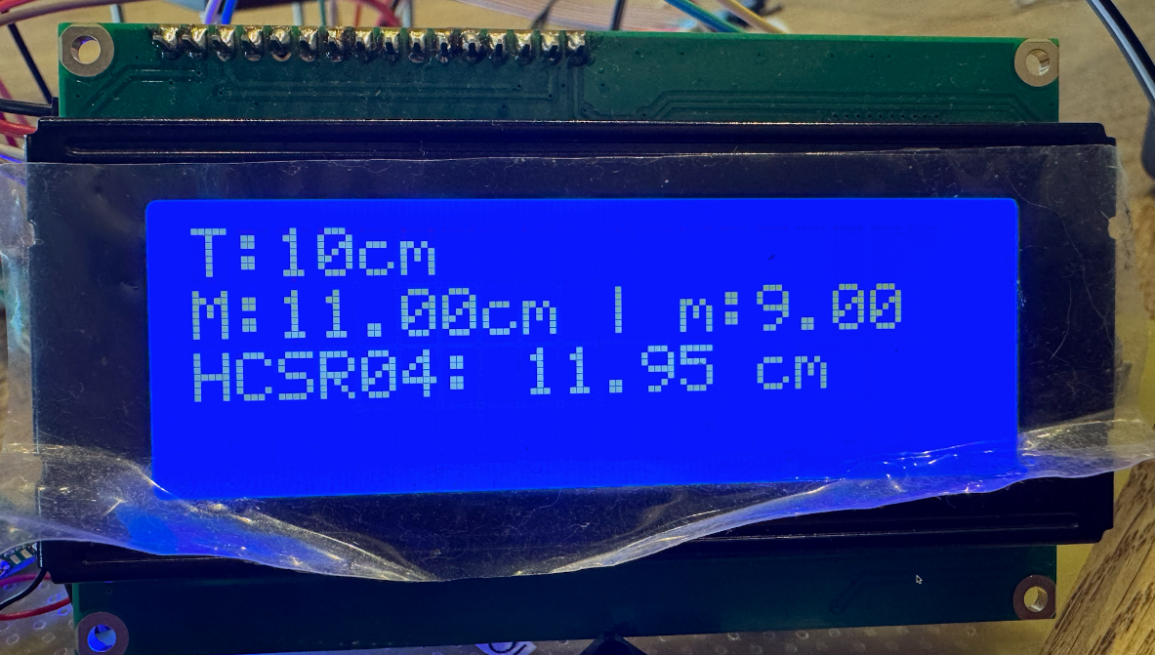 | 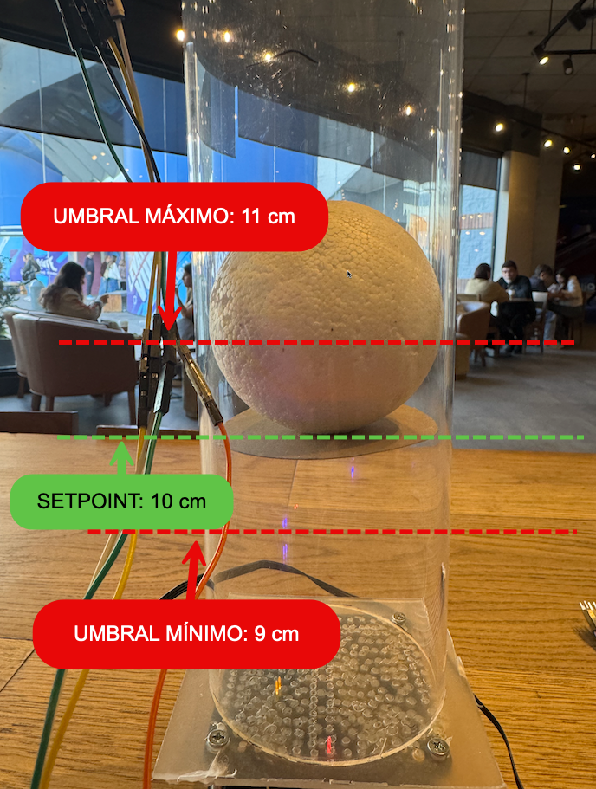

FORMATO DEL EVENTO REGISTRADO DEL DATALOGGER
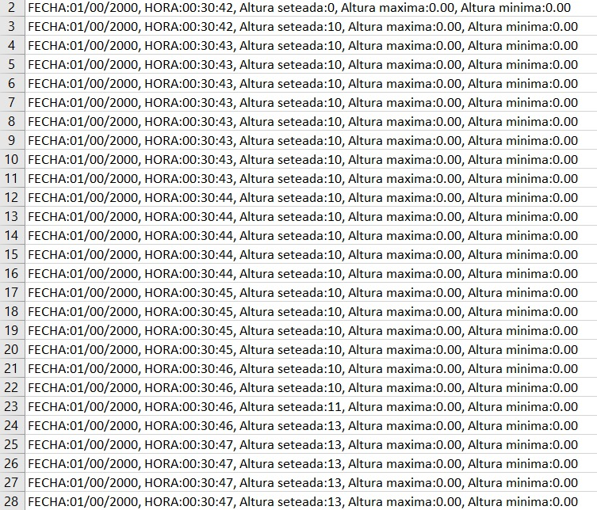
COLUMNA 1: fecha
COLUMNA 2: hora
COLUMNA 3: altura seteada (SETPOINT)
COLUMNA 4: altura máxima seteada (UMBRAL MÁXIMO)
COLUMNA 5: altura mínima seteada (UMBRAL MÍNIMO)

